

Acceso a Datos – Tarea 04

Desarrollo de aplicaciones multiplataforma

Felipe Rodriguez

Contenido

Ejercicio 1 2

# Ejercicio 1

NOTA: Obviaremos la parte de la descarga e instalación de la librería Db4o en nuestro proyecto al considerar que ya se encuentra documentado en el temario.

## Creando la clase director:

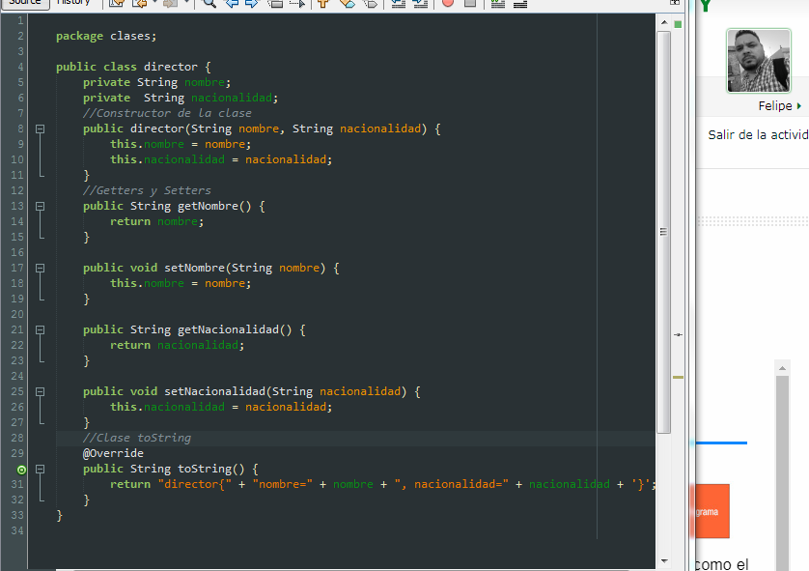

## Creando la clase película

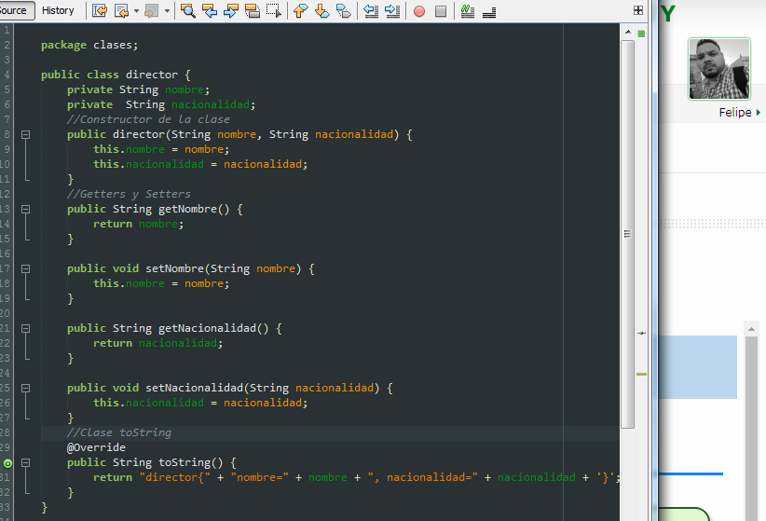

## Creando los objetos directores y objetos

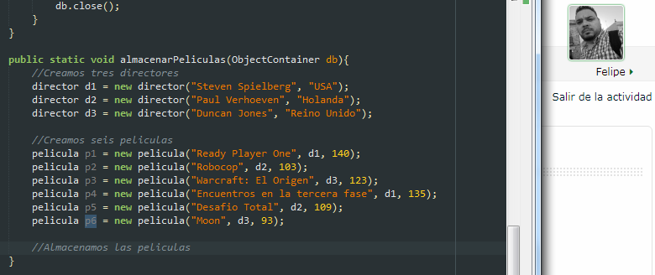

## Almacenando las películas

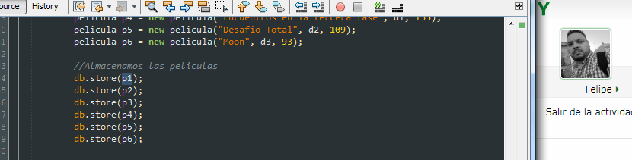

## Método Main inicial de pruebas

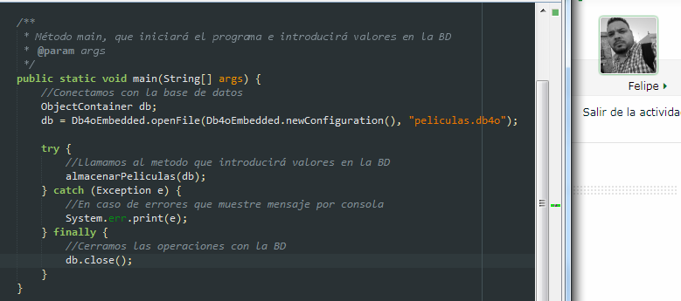

## Comprobando que funciona (1)

Con este método inicial, si ejecutamos el mismo, podremos observar por consola que crea satisfactoriamente la base de datos.

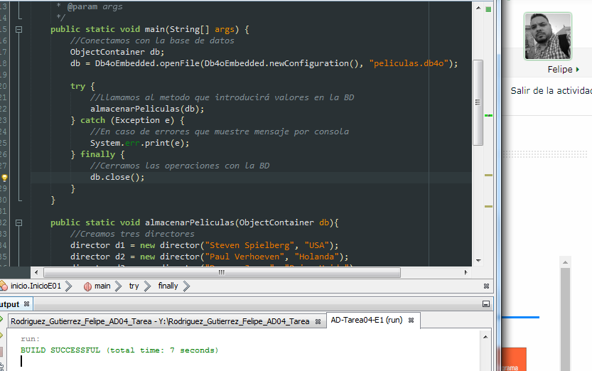

Si miramos en el directorio de nuestro proyecto, podremos observar que se ha creado la misma en su interior como se muestra en la imagen siguiente.

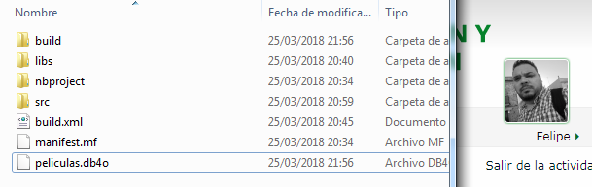

Ahora, añadiremos el resto de funcionalidades hasta estar completa.